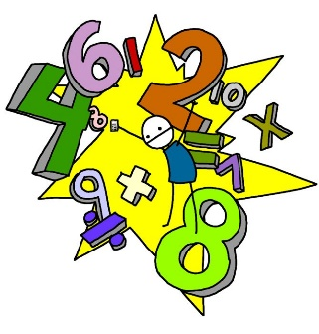
ΕΝΟΤΗΤΑ 5 Μαθηματικά Ε

Διαφορετικές εκφράσεις των αριθμών
Όνομα:______________

- Να διατάξεις τους παρακάτω αριθμούς από τον μικρότερο στον μεγαλύτερο.

3 $\frac{3}{4}$, 3,5 40% 2,09 5 $\frac{2}{5}$
______________________________________________________

- Να μετατρέψεις τους παρακάτω κλασματικούς αριθμούς σε δεκαδικούς (με όποιον τρόπο θέλεις).

$\frac{1}{3}$ $\frac{8}{10}$ $\frac{3}{8} \frac{4}{5 } \frac{1}{4} \frac{6}{10}$

- Η Μαρία αγόρασε από το σούπερ μάρκετ 3 κουτιά γάλα, 2 σοκολάτες και $\frac{3}{4}$ του κιλού τυρί. Πόσα ρέστα πήρε από ένα χαρτονόμισμα των 50€;
Γάλα: 1,70€
Σοκολάτα: 0,80€
Τυρί: 8,2€

- Το σχολείο του Άρη έχει 400 μαθητές. Αν το 10% φορούν γυαλιά μυωπίας, να βρεις πόσοι μαθητές δεν φοράνε γυαλιά.

- Γράψτε το ποσοστό 45% με κλάσμα στην απλούστερη μορφή του.

- Εκφράστε με δεκαδικό αριθμό το 30% του $\frac{1}{6}$

